Речевое развитие на шестом году жизни

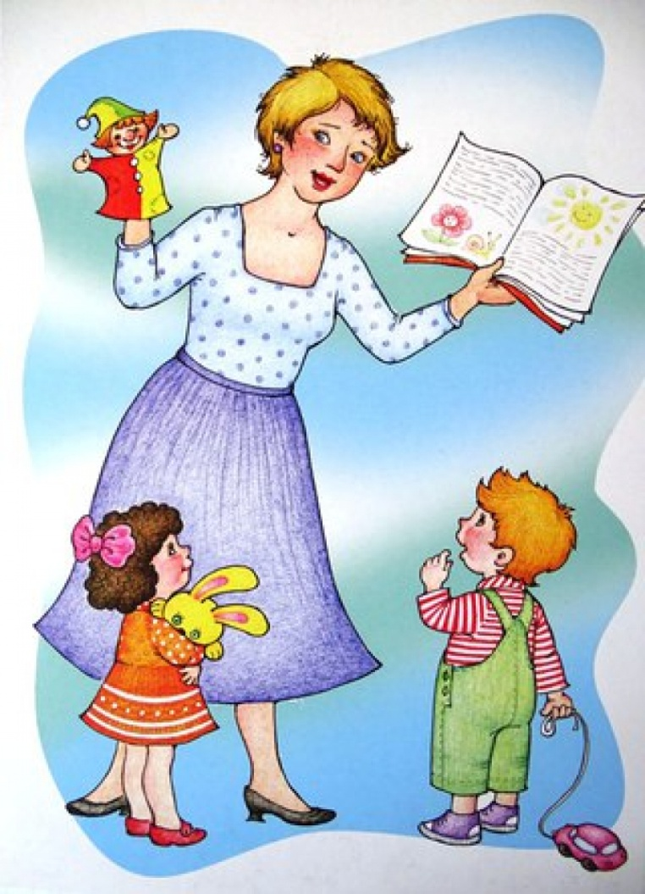

Речь ребенка формируется под влиянием речи взрослых!
Дети этого возраста любознательны, самостоятельны и активны в освоении социальной и природной деятельности. В связи с этим значительно увеличиваются их речевые возможности, расширяется словарный запас, речь становится грамматически оформленной и содержательной. Чтобы ребенок своевременно и качественно овладел устной речью, необходимо, чтобы он пользовался ей как можно чаще, вступая в контакт со взрослыми и сверстниками.
Расширение словаря происходит одновременно с ознакомлением детей с окружающей действительностью, с формированием отношения к окружающему.
Различают активный и пассивный словарь. Пассивный словарь - это слова, которые ребенок понимает, знает, но не использует. Активный словарь - это слова, которые ребенок не только понимает, но и употребляет в своей речи. Активный словарь пятилетнего ребенка к концу года должен насчитывать 4000 слов. Пассивный словарь обычно больше активного. Вы можете протестировать своего ребенка. Предложите ему пересказать сказку или коротенький текст, рассказать о каком-либо событии, составить рассказ по картинке, а затем проанализировать: как близко к тексту он передал содержание, использовал ли прилагательные, часто ли затруднялся в подборе слов.

Методы и приемы для обогащения словаря детей:
- дидактические, развивающие, настольные игры;
- подвижные игры с текстом;
- сюжетно-ролевые игры;
- драматизация сказок;
- игровые упражнения;
- чтение художественной литературы;
- рассказывание сказок с участием детей;
- заучивание стихотворений;
- беседы после рассматривания картин, иллюстраций.
Если вы заметили, что у вашего ребенка есть проблемы с речью, как можно быстрее обратитесь за помощью к специалистам. Чем больше времени вы будете уделять ребенку в дошкольном возрасте, тем меньше вам придется помогать ему в школе. Но нужно помнить, что обучение дошкольника - это, прежде всего, игра, интересная и увлекательная. Вы можете проводить речевые игры, которые не требуют дополнительного времени, необходимо только ваше желание.
- По дороге в детский сад предложите ребенку поделиться наблюдениями, касающимися погоды, подобрать как можно больше слов, описывающих деревья, рассказать, что нового он заметил на улице, в парке и т.д.
- Дома на кухне спросите ребенка, какие продукты нужны, чтобы сварить борщ, суп, сделать салат, окрошку, какие продукты необходимо купить в магазине, какие приборы-помощники есть у вас на кухне и т.д.

Развиваем речь ребёнка с помощью игровых моментов:

1. Подбираем синонимы. Назовите любое слово (например, «веселый») и спросите ребенка: «Как можно назвать по-другому?» (радостный, в хорошем настроении). Если ребенок затрудняется с ответом, подскажите.
2. Подбираем антонимы. Назовите слово и попросите сказать противоположное по смыслу. Таким образом тренируйте существительные, прилагательные, глаголы и другие части речи (например, холод – жара, легкий-тяжелый, открыли-закрыли).
3. Классифицируем предметы по определенным признакам. Попросите перечислить каким бывает, например, шкаф (большой, прямоугольный, деревянный, белый, вместительный, широкий, узкий, зеркальный). Попросите назвать предметы, которые могут быть сладкими (конфета, фрукт, вата, сон). Часто дети 5-6 лет в речи используют обобщающие слова (например, цветок вместо тюльпана), тренируйте ребенка точно определять предмет (например, ель, тополь вместо «дерево»)
4. «Угадай-ка». Вы называете признаки предмета, а задача ребенка- угадать, что вы загадали. Например, круглый, большой, полосатый, зеленый, съедобный, вкусный – «арбуз»
5. Упражнения на грамматику (правильное склонение существительных по числам, падежам, сравнение, применение предлогов). Вы говорите: «У меня одно яблоко, а на столе…», ребенок продолжает: «много яблок» — тренируем склонение по числам. Или «вот диван, мы с тобой сидим на… (диване), а сейчас кот подошел к… (дивану)» — тренируем склонение по падежам.
6. Составь предложение из слов. Попросите ребенка составить предложение из определенных слов. Например, груша, лежать, стол – «груша лежит на столе».
7. Обогащаем речь с помощью детской литературы, пословиц и поговорок. Пожалуй, одно из самых эффективных средств для развития речи- это чтение литературы, в том числе загадок, потешек, стихов, пословиц и поговорок.
8. «Назови лишнее слово»
Взрослый называет слова и предлагает ребенку назвать «лишнее» слово, а затем объяснить, почему это слово «лишнее». «Лишнее» слово среди имен существительных:
кукла, песок, юла, ведерко, мяч;
стол, шкаф, ковер, кресло, диван;
пальто, шапка, шарф, сапоги, шляпа;
слива, яблоко, помидор, абрикос, груша;
волк, собака, рысь, лиса, заяц;
лошадь, корова, олень, баран, свинья;
роза, тюльпан, фасоль, василек, мак.
«Лишнее» слово среди имен прилагательных:
грустный, печальный, унылый, глубокий;
храбрый, звонкий, смелый, отважный;
желтый, красный, сильный, зеленый.
9. « Чем отличаются предметы?»
Чашка и стакан
Яблоко и груша
Помидор и тыква
Тарелка и миска
Кофта и свитер
10. «Что общее?»
У двух предметов:
огурец, помидор (овощи);
ромашка, тюльпан (цветы);
слон, собака (животные).
У трех предметов:
мяч, солнце, шар — ...
тарелка, ваза, чашка — ...
лист, трава, крокодил — ...

11. «Подбери словечко»
В эту игру можно играть с мячом, перекидывая, его друг другу.
Про что можно сказать "свежий"… (воздух, огурец, хлеб, ветер); "старый"… (дом, пень, человек, ботинок); "свежая"… (булочка, новость, газета, скатерть); "старая"…(мебель, сказка, книга, бабушка); "свежее"… (молоко, мясо, варенье); "старое"…(кресло, сиденье, окно).
12. «Волшебные очки»
Взрослый говорит: «Представь, что у нас есть волшебные очки. Когда их надеваешь, то все становится красным (зеленым, желтым, синим и т.д.). Посмотри вокруг в волшебные очки, какого цвета все стало, скажи: красный мяч, красные сапоги, красное платье, красный нос. Красное окно, красная рука и прочие.
Родители:
- Верьте в силы ребенка!
- Обучайте в игре!
- Умейте выслушать ребенка.
- Следите за звукопроизношением ребенка в бытовой речи, ненавязчиво поправляя его. Лишь постоянное наблюдение за речью ребенка способствует успешной и быстрой автоматизации звуков.
- Уделять постоянное внимание собственной речи, так как высказывания взрослых являются образцом для правильного, а зачастую неправильного развития лексической, грамматической сторон детской речи.
Наполнить повседневную жизнь детей грамотным речевым общением:
- посредством называния окружающих предметов и явлений развивать предметный словарь (например, это мяч, это шапка и т.д.);
- в собственной речи четко проговаривать окончания слов, дать ребенку возможность услышать изменение звучания слов в различных контекстах, правильно употреблять грамматические формы и т.д.
- обращать внимание детей на смыслообразующие элементы речевой системы – глаголы, на примерах из повседневной жизни, учить детей дифференцировать их по смыслу (например, соответственно: встал, лег, зашил дырку, пришил пуговицу, вышил цветок и т.д.);
- привлекать внимание детей к правильному пониманию и употреблению пространственных предлогов в контекстной речи и изолированно (например, положи карандаш на стол, возьми карандаш со стола, положи карандаш под стол, спрячь карандаш за спину и т.д.);

И самое главное – как можно чаще хвалите вашего ребенка, даже за небольшие успехи!

